合肥市共泰五金电器有限公司
年产1500万个五金冲压件项目
竣工环境保护验收监测报告

建设单位： 合肥市共泰五金电器有限公司
编制单位： 合肥嘉才环保科技有限公司

二0一九年六月

建设单位：合肥市共泰五金电器有限公司
法人代表：曾红斌

编制单位：合肥嘉才环保科技有限公司
法人代表：陶晶晶

建设单位 | 编制单位
电话：15215695609 | 电话：0551-65581206
传真：/ | 传真：/
邮编：230000 | 邮编：230000
地址：合肥高新区柏堰科技园冬梅路3号 | 地址：合肥市蜀山区蓝光禹州城10栋

目录
一、 验收项目概况 1
二、验收依据 2
2.1 建设项目环境保护相关法律、法规和规章制度 2
2.2 建设项目竣工环境保护验收技术规范 2
2.3 建设项目环境影响报告表及审批部门审批决定 2
2.4 其他相关文件 2
三 、工程建设情况 3
3.1 地理位置及平面布置 3
3.2 建设内容 10
3.3主要原辅材料消耗 11
3.5水源及水平衡 12
3.6 生产工艺 13
3.7 项目变动情况 14
四 、环境保护设施 15
4.1污染物治理设施 15
4.2环保设施投资及“三同时”落实情况 18
五、 建设项目环评报告表的主要结论及审批部门审批决定 20
5.1合肥市共泰五金电器有限公司年产1500万个五金冲压件项目环境影响报告表的主要结论与建议 20
5.2合肥市共泰五金电器有限公司年产1500万个五金冲压件项目环境影响报告表审批部门审批决定 20
六 、验收执行标准 22
6.1废水验收监测评价标准 22
6.2噪声验收监测评价标准 22
6.3固废验收评价标准 22
七、 验收监测内容 23
7.1环境保护设施调试运行效果 23

八、 质量保证和质量控制 25
8.1监测分析方法 25
8.2监测资质 25
8.3水质监测分析过程中的质量保证和质量控制 25
8.4噪声监测分析过程中的质量保证和质量控制 26
九、 验收监测结果 27
9.1验收监测期间生产工况 27
9.2环保设施调试效率监测结果 27
9.3污染物排放总量核算 29
十、环境管理检查 31
10.1环保审批手续及“三同时”执行情况 31
10.2环保管理机构的设置及人员配备 31
10.3环保设施投资 31
10.4环评及批复要求的落实情况 31
十一 、验收监测结论及建议 33
11.1环保设施调试运行效果 33
11.2验收结论 34
十二、附件 35

一、验收项目概况
合肥市共泰五金电器有限公司年产1500万个五金冲压件项目建设地点位于合肥高新区柏堰科技园冬梅路3号，系租赁合肥海键机械制造有限公司7#厂房一层、8#厂房一、二层进行生产（东经117.174216°，北纬31.791941°），项目劳动定员共35人，实行单班制，每班工作8小时，年工作300天，不提供食宿，为新建项目。
公司于2011年8月委托安徽师范大学编制了《合肥市共泰五金电器有限公司年产1500万个五金冲压件项目环境影响报告表》，并于同年10月31日经合肥市环境保护局高新技术产业开发区分局审批（环高审【2011】372号）。
本项目主要从事五金冲压件的加工生产，根据实际生产设备核算，本项目可年产1500万个五金冲压件。项目总投资为4000万元，其中实际环保投5万元。本次验收针对合肥市共泰五金电器有限公司年产1500万个五金冲压件项目主体工程、配套工程及环保工程进行验收，7#厂房西侧清洗线不在本次验收范围内。
项目开工时间2014年12月，竣工时间2018年7月，公司于2019年5月组织验收工作事宜，2019年6月3日编制验收监测方案，委托安徽国晟检测技术有限公司于2019年6月12日和6月13日组织人员进行了废水、噪声的验收监测，通过对该工程“三同时”执行情况和效果的检查并依据监测结果及相应的国家有关环境标准，编制了本项目竣工环境保护验收监测报告。

二、验收依据

2.1 建设项目环境保护相关法律、法规和规章制度
（1）《中华人民共和国水污染防治法》，2018年1月1日修订；
（2）《中华人民共和国大气污染防治法》，2018年10月26日修订；
（3）《中华人民共和国环境噪声污染防治法》，2018年12月29日修订；
（4）《中华人民共和国固体废物污染环境防治法》，2016年11月7日修正版；
（5）《建设项目环境保护管理条例》，国务院第682号令，2017年10月1日；
（6）《关于规范建设单位自主开展建设项目竣工环境保护验收的通知（征求意见稿）》，环办环评函【2017】1235号，2017年10月13日；
（7）《建设项目竣工环境保护验收暂行办法》，国环规环评【2017】4号，2017年11月22日；
（8）《合肥市环境保护局关于开展建设项目竣工环境保护验收有关事项的公告》，2018年2月13日。

2.2 建设项目竣工环境保护验收技术规范
《建设项目竣工环境保护验收技术指南 污染影响类》，环办环评函【2018】9号，2018年5月15日。

2.3 建设项目环境影响报告表及审批部门审批决定
（1）《合肥市共泰五金电器有限公司年产1500万个五金冲压件项目环境影响报告表》，安徽师范大学，2011年8月；
（2）《关于合肥市共泰五金电器有限公司年产1500万个五金冲压件项目环境影响报告表的批复》，合肥市环境保护局高新技术产业开发区分局，环高审【2011】372号，2011年10月31日。

2.4 其他相关文件
（1）《合肥市共泰五金电器有限公司年产1500万个五金冲压件项目竣工环保验收检测报告》（报告编号：GST20190612-017），安徽国晟检测技术有限公司，2019年6月20日；
（2）合肥市共泰五金电器有限公司提供的其他有关技术资料及文件。

三 、工程建设情况

3.1 地理位置及平面布置
3.1.1本项目地理位置
合肥市共泰五金电器有限公司年产1500万个五金冲压件项目建设地点位于合肥高新区柏堰科技园冬梅路3号，系租赁合肥海键机械制造有限公司7#厂房一层、8#厂房一、二层进行生产（详见图3.1-1 项目区地理位置图）。
合肥海键机械制造有限公司厂区东侧隔冬梅路为合肥凌达压缩机有限公司厂房；南侧为安徽安大华泰新材料有限公司厂房；西侧为合肥金锡机械有限公司厂房；北侧为安徽华龙机电零部件有限公司厂房。
本项目系租赁合肥海键机械有限公司7#厂房一层、8#厂房一、二层进行生产，7#厂房二层为安徽拓图网络有限公司厂房、安徽唐宁商贸有限公司厂房，7#厂房三层为安徽大欧克光电有限公司厂房，8#厂房三层为安徽聚皖合餐饮有限公司厂房。
项目区东侧隔冬梅路为合肥凌达压缩机有限公司厂房，南侧为安徽安大华泰新材料有限公司厂房，西侧为合肥海键机械有限公司厂房，北侧为安徽华龙机电零部件有限公司厂房。（详见图3.1-2 项目区周边环境示意图）。
3.1.2本项目总平面布置
项目区由北向南依次为7#厂房一层、8#厂房一层、8#厂房二层。
7#厂房一层由北向南依次布置成品区、生产区、包装区、茶水间、卫生间、零配件仓库、质检区。（详见图3.1-3 7#厂房一层平面布置图）。
8#厂房一层由北向南依次布置原材料库、生产区、半成品区、模具区、机修区、质检区、茶水间、卫生间。（详见图3.1-4 8#厂房一层平面布置图）。
8#厂房二层由北向南依次布置成品仓库、会议室、办公室。（详见图3.1-3 本项目总平面布置图）。（详见图3.1-5 8#厂房二层平面布置图）。
本项目实际总平面布置发生如下变动：原环评中未涉及8#厂房二层，实际租赁8#厂房二层作为办公室、会议室和成品仓库；原环评中办公室位于7#厂房一层北侧，实际办公室位于8#厂房二层南侧；原环评中质检区位于7#厂房一层东侧，实际质检区位于7#厂房一层东南角和8#厂房一层西南角；原环评中包装区位于8#厂房一层东侧，实际包装区位于7#厂房一层南侧中部；原环评中半成品区位于7#厂房一层东侧，实际半成品区位于8#厂房一层西侧；原环评中原材料区位于7#厂房一层南侧，实际原材料区位于8#厂房一层北侧；原环评中成品仓库位于8#厂房一层西侧，实际成品仓库位于7#厂房一层北侧和8#厂房二层北侧；原环评中零配件仓库位于7#厂房一层东侧，实际零配件仓库位于7#厂房一层南侧中部；原环评中未涉及机修区、模具区、油品存放区，实际机修区位于8#厂房一层东南侧，模具区位于8#厂房一层东南侧，油品存放区位于8#厂房北侧。

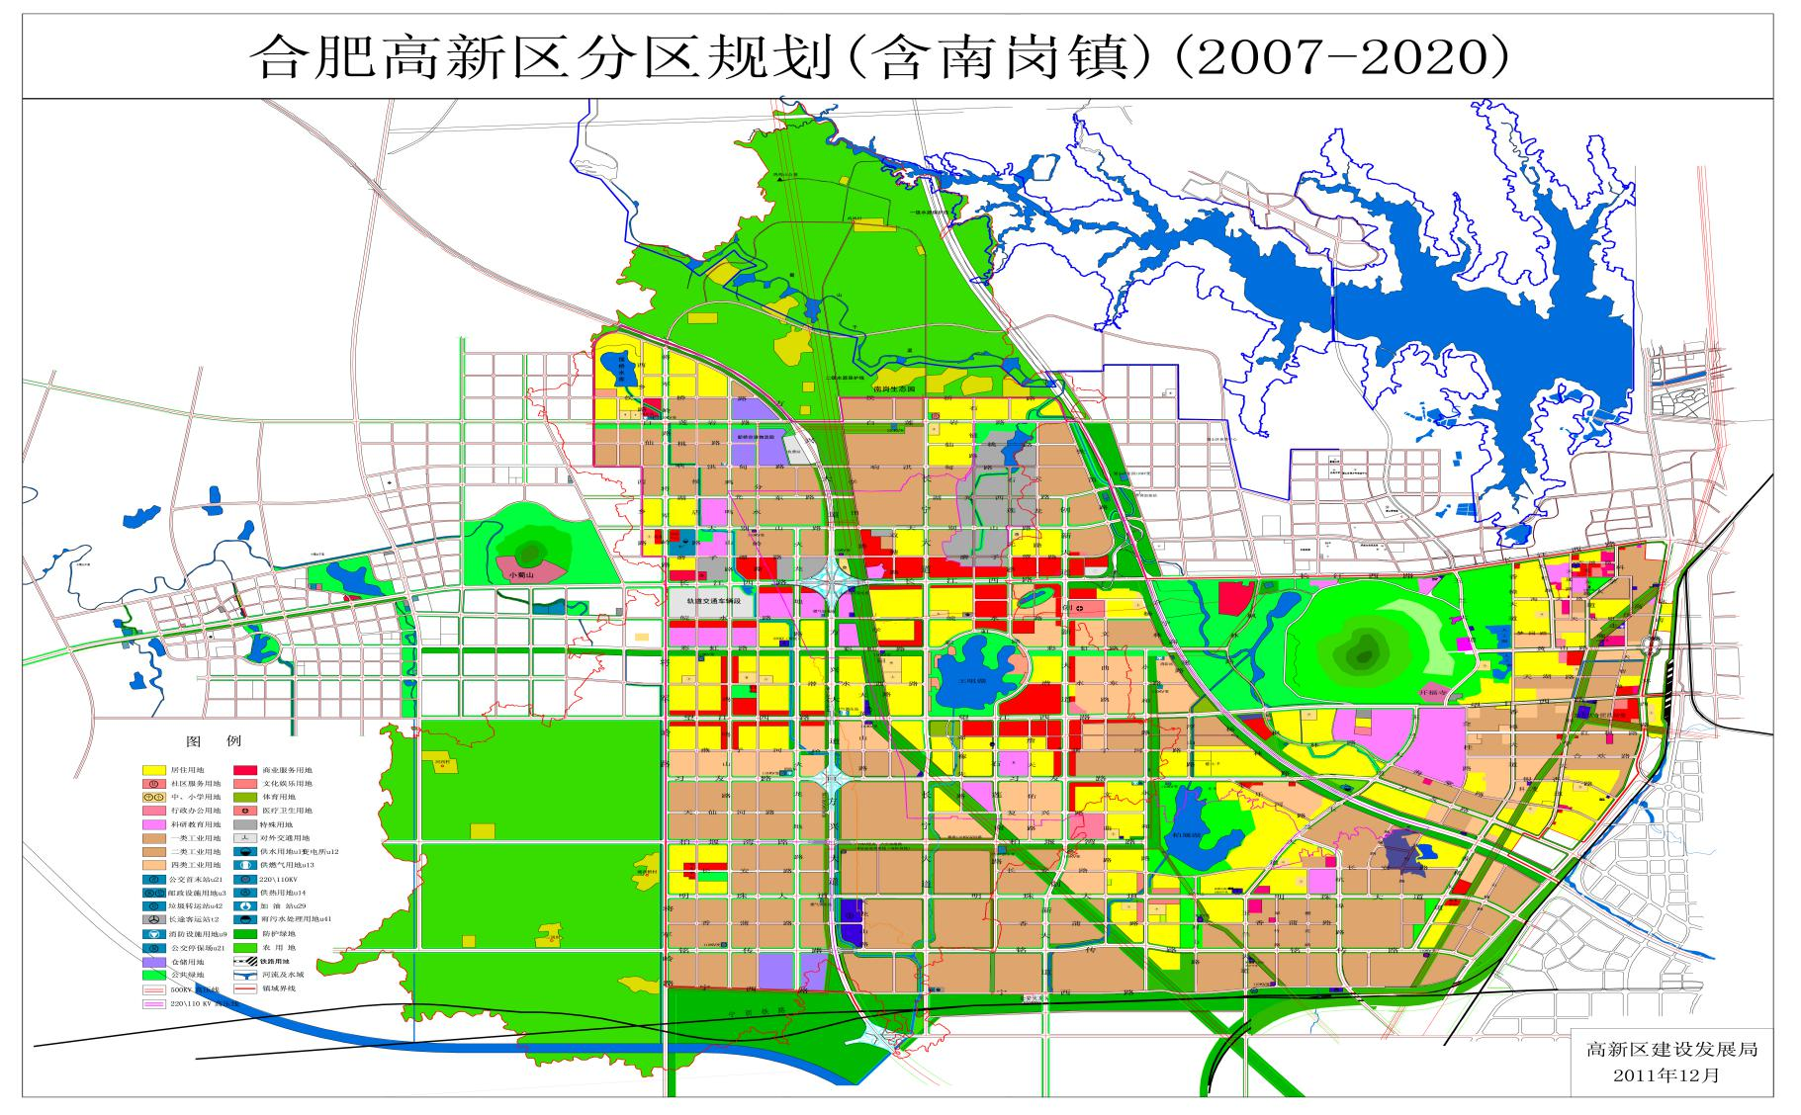
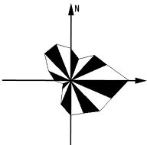

项目所在地
东经117.174216°
北纬31.791941°

图3.1-1 项目区地理位置图

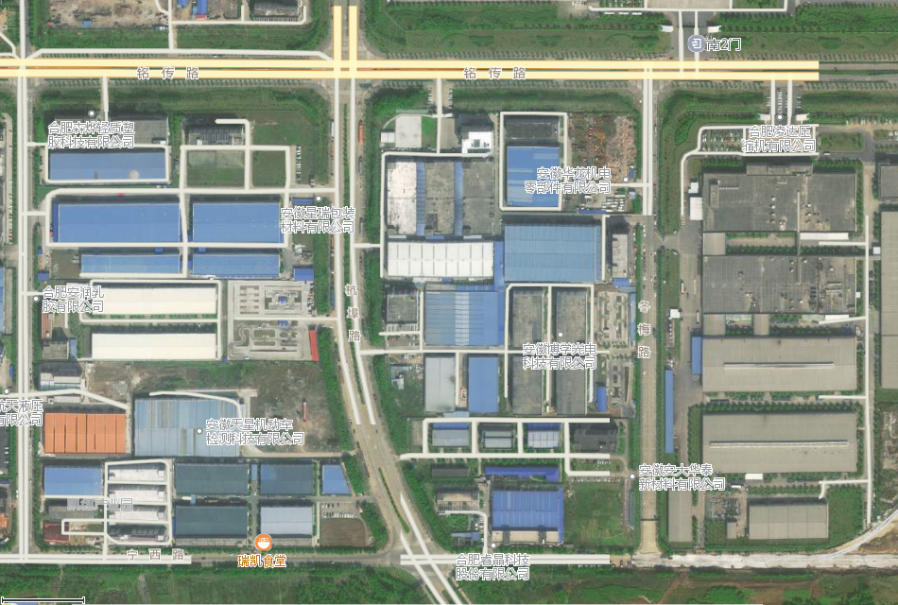

安徽华龙机电零部件有限公司
合肥
海键
机械
有限
公司
合肥安润乳胶有限公司
合肥凌达压缩机有限公司
合肥金锡
机械有限公司
项
目
区

安徽安大华泰新材料有限公司

图例
项目区

图3.1-2 项目区周边环境示意图
图3.1-1 项目区地理位置图

图3.1-3 7#厂房一层平面布置图

图3.1-4 8#厂房一层平面布置图

图3.1-5 8#厂房二层平面布置图

3.2 建设内容
根据实际生产设备核算，本项目实际生产能力为年产五金冲压件1500万个。产品方案与规模详见表3.2-1，主要建设内容详见表3.2-2。
表3.2-1 主要产品、规模一览表
序号 | 产品名称 | 环评中设计产能 | 实际产能
1 | 五金冲压件 | 1500万个 | 1500万个
表3.2-2 环评及批复建设内容与实际建设内容对比一览表
工程  类别 | 单项工程名称 | 环评与批复建设内容 |  | 实际建设内容
工程  类别 | 单项工程名称 | 工程内容 | 工程规模
主体工程 | 生产区 | 位于7#、8#厂房一层中部，主要包括开料、冲床加工、拉伸成型、切边、打孔、磨床整形、打止口、拍平、精加工等工序，主要设备包括冲床、车床、磨床等 | 建筑面积4916m²，项目完全达产后可年产1500万个五金冲压件 | 建筑面积5400m²，其他与环评一致
辅助  工程 | 办公区 | 位于7#厂房一层北侧 | 建筑面积95m²，日常办公人数为20人 | 位于8#厂房二层南侧，建筑面积540m²，日常办公人数为20人
辅助  工程 | 质检区 | 位于7#厂房一层东侧，用于成品的检验 | 建筑面积100m² | 位于7#厂房一层东南角和8#厂房一层西南角，建筑面积200m²
辅助  工程 | 包装区 | 位于8#厂房一层东侧，用于成品包装 | 建筑面积300m² | 位于7#厂房一层南侧中部，建筑面积600m²
辅助  工程 | 机修区 | / | / | 位于8#厂房一层东南侧，建筑面积200m²
辅助  工程 | 模具区 | / | / | 位于8#厂房一层东南侧，机修区西侧，建筑面积200m²
储运  工程 | 原材料区 | 位于7#厂房一层南侧，用于储存钢材 | 建筑面积400m²，最大储存量为70t | 位于8#厂房一层北侧，建筑面积600m²，最大储存量为80t
储运  工程 | 油品存放区 | / | / | 位于8#厂房北侧，抗磨液压油最大储存量2桶
储运  工程 | 半成品区 | 位于7#厂房一层东侧，质检区北侧，用于储存半成品 | 建筑面积400m² | 位于8#厂房一层西侧，建筑面积600m²
储运  工程 | 成品仓库 | 位于8#厂房一层西侧，用于储存成品 | 建筑面积400m²，最大储存量为50t | 位于7#厂房一层北侧和8#厂房二层北侧，建筑面积2500m²，最大储存量为300t
储运  工程 | 零配件仓库 | 位于7#厂房一层东侧，半成品区北侧，用于储存零配件 | 建筑面积100m² | 位于7#厂房一层南侧中部，建筑面积200m²
公  用  工  程 | 供水 | 由高新区市政管网供水 | 年用水量4500t，依托合肥海键机械制造有限公司现有供水设施 | 供水方式与环评一致，实际年用水量为2448吨
公  用  工  程 | 排水 | 办公生活污水和保洁废水经化粪池预处理，进入市政污水管网，经西部组团污水处理厂处理达标后排入派河 | 依托合肥海键机械有限公司现有设施 | 与环评一致
公  用  工  程 | 供电 | 由高新区市政电网提供 | 年用电量为25万度，依托合肥海键机械制造有限公司现有供电设施 | 与环评一致
公  用  工  程 | 供热  制冷 | 本项目办公室夏季制冷、冬季采暖采用分体空调，不设中央空调和锅炉 |  | 与环评一致
环  保  工  程 | 废水  治理 | 化粪池依托合肥海键机械有限公司现有化粪池 |  | 已落实
环  保  工  程 | 噪声  治理 | 减振基座、厂房隔声 |  | 已落实
环  保  工  程 | 固废  治理 | 办公生活垃圾袋装化，交由环卫部门处理 |  | 已落实
环  保  工  程 | 固废  治理 | 金属边角料、不合格冲压件和废弃包装物由物资回收公司回收 |  | 已落实
环  保  工  程 | 固废  治理 | 废润滑油、废油布和废冷却液等危险废物收集后在危废库内暂存后，交由资质单位安全处置 |  | 废油布与生活垃圾一起交由环卫部门处理，废润滑油、废冷却液在危废库内暂存，交资质单位安全处置，危废库位于8#厂房西北角，已做好防腐防渗措施、配备防渗漏托盘

3.3主要原辅材料消耗
表3.3-1 本项目原辅材料消耗一览表
分类 | 名称 | 规格/型号 | 环评中消耗量 | 实际消耗量 | 单位
原辅材料 | 钢卷 | 1.2mm*155mm | 6000 | 1200 | t/a
原辅材料 | 钢卷 | 1.2mm*160mm | 6000 | 1200 | t/a
原辅材料 | 钢卷 | 1.2mm*162mm | 6000 | 1200 | t/a
原辅材料 | 钢卷 | 1.5mm*192mm | 6000 | 1200 | t/a
原辅材料 | 钢卷 | 1.5mm*210mm | 6000 | 1200 | t/a
 |  |  |  | 合计：6000 | t/a
原辅材料 | 抗磨液压油 | 46# | / | 0.85 | t/a
原辅材料 | 润滑油 | R7715 | / | 1.7 | t/a
能耗 | 水 | / | 4500 | 2448 | t/a
能耗 | 电 | / | 25 | 25 | 万度/年
3.4设备清单
表3.4-1 本项目主要设备一览表
序号 | 设备名称 | 型号 | 环评中数量（台、套） | 实际数量（台、套）
生产设备
1 | 切割机 | Q11-3*1500 | 1 | 0
2 | 磨床 | M1740-6M | 1 | 1
3 | 冲床 | OCP-250T | 80 | 3
3 | 冲床 | OCP200T | 80 | 1
3 | 冲床 | JE21-160T | 80 | 1
3 | 冲床 | OCP-110T | 80 | 10
3 | 冲床 | J23-100T | 80 | 5
3 | 冲床 | J23-80T | 80 | 17
3 | 冲床 | J23-63T | 80 | 15
3 | 冲床 | J23-40T | 80 | 14
3 | 冲床 | J23-25T | 80 | 14
 |  |  |  | 合计：80
4 | 钻床 | Z4120 | 8 | 1
4 | 钻床 | Z516 | 8 | 9
5 | 车床 | C6140 | 3 | 3
6 | 压力机 | / | 4 | 0
7 | 沉孔机 | MU165-ER8 | 0 | 2
8 | 攻牙机 | SWJ-12 | 0 | 1
9 | 砂轮机 | ME3025T | 0 | 1
10 | 铣床 | G10NT-4SA | 0 | 1
11 | 螺杆式空压机 | DSPM-50A | 0 | 1
11 | 螺杆式空压机 | DSPM-30A | 0 | 1
12 | 机械手 | QF-5045-S3-3 | 0 | 9
12 | 机械手 | QF-5045-S3-3-4 | 0 | 10

3.5水源及水平衡
项目区供水由高新区市政供水管网供给，依托合肥海键机械制造有限公司现有供水设施。本项目用水主要为职工办公生活用水和保洁用水。办公生活污水和保洁废水一起进入化粪池（依托合肥海键机械有限公司）处理，进入冬梅路市政污水管网，经西部组团污水处理厂处理达标后排入派河。
本项目平均日用水量约为9.6t，平均年新鲜用水量为2880t，厂区实际水平衡图见下：

图3.5-1 本项目实际水平衡图 （单位：t/d）
根据本项目实际水平衡图，废水日产生量为8.16t，年产生量为2448t，办公生活污水和保洁废水一起进入化粪池（依托合肥海键机械有限公司）处理，处理后的废水进入西部组团污水处理厂处理，达标后排入派河。
废水中COD、NH₃-N排放浓度按DB34/2710-2016《巢湖流域城镇污水处理厂和工业行业主要水污染物排放限值》中城镇污水处理厂排放限值，未规定的工业行业其他水污染物执行GB18918-2002中一级A标准，分别为40mg/L、2mg/L，COD排放量为0.098t/a、NH₃-N排放量为0.0049t/a。

3.6 生产工艺
1、本项目主要从事五金冲压件生产，主要工艺流程如下图：

图3.6-1 五金冲压件生产工艺流程及排污节点图
注：N－噪声；S₁－废弃包装物；S₂－金属边角料；S₃－不合格冲压件
五金冲压件生产工艺简述：
（1）进料：根据工艺要求及尺寸购买所需规格。
（2）冲床加工：开料后的原材料通过冲床冲大圆球、小圆球、油盖等。此工序产生噪声、金属边角料；
（3）拉伸成型：对经过冲床加工后的钢卷进行拉伸成型。
（4）切边、打孔、磨床整形、打止口：将成型后的钢卷进行切边、对相应位置打孔，再通过磨床整形，再打止口。工序产生噪声、金属边角料；
（5）电镀外协（电镀外协协议见附件5）；
（6）拍平、精加工、铆接支架：电镀运回的成品进行拍平后精加工，按照客户要求对部分产品铆接支架。工序产生噪声、金属边角料；
（7）检验：对成品进行检验。此工序产生不合格冲压件；
（8）包装入库：检验合格的成品包装入库。此工序产生废弃包装物。

3.7 项目变动情况
本次验收实际建设内容与原环评及批文对比，发生变动如下：
原环评中未涉及8#厂房二层，实际租赁8#厂房二层作为办公室、会议室和成品仓库；原环评中办公室位于7#厂房一层北侧，实际办公室位于8#厂房二层南侧；原环评中质检区位于7#厂房一层东侧，实际质检区位于7#厂房一层东南角和8#厂房一层西南角；原环评中包装区位于8#厂房一层东侧，实际包装区位于7#厂房一层南侧中部；原环评中半成品区位于7#厂房一层东侧，实际半成品区位于8#厂房一层西侧；原环评中原材料区位于7#厂房一层南侧，实际原材料区位于8#厂房一层北侧；原环评中成品仓库位于8#厂房一层西侧，实际成品仓库位于7#厂房一层北侧和8#厂房二层北侧；原环评中零配件仓库位于7#厂房一层东侧，实际零配件仓库位于7#厂房一层南侧中部；原环评中未涉及机修区、模具区、油品存放区，实际机修区位于8#厂房一层东南侧，模具区位于8#厂房一层东南侧，油品存放区位于8#厂房北侧。
本项目平面布置发生变化，但工艺未变，无废气产生，不增加排污，200m范围内无环境敏感点，不属于重大变更。
表3.7-1 建设项目变动情况一览表
环评及批复要求 | 实际建设情况 | 变动原因 | 是否属于重大变更
7#厂房一层布置生产区、办公区、质检区、半成品区、原材料区、零配件仓库，8#厂房一层布置生产区、包装区、成品仓库 | 7#厂房一层布置成品区、生产区、包装区、茶水间、卫生间、零配件仓库、质检区，8#厂房一层布置原材料库、生产区、半成品区、模具区、机修区、质检区、茶水间、卫生间，8#厂房二层布置办公室、会议室、成品仓库 | 调整平面布局，便于原材料与成品的运输与管理 | 否

四 、环境保护设施

4.1污染物治理设施
4.1.1废水
- 废水产生情况
项目产生的废水主要为职工办公生活污水、保洁废水。项目产生的办公生活污水和保洁废水对应接入7#厂房、8#厂房的化粪池（依托合肥海键机械有限公司）预处理后通过冬梅路市政污水管网进入西部组团污水处理厂处理，达标后排入派河。
表4.1-1 本项目废水产生及排放情况一览表
种类 | 废水量  (t/a) | 主要  污染物 | 产生浓度  (mg/m³) | 治理措施 | 治理设施参数 | 化粪池出口浓度(mg/m³) | 排放去向
办公生活污水、保洁废水 | 2448 | pH | 6-9 | 化粪池（依托合肥海键机械有限公司） | 7#厂房化粪池位于7#厂房西南侧；8#厂房化粪池位于8#厂房东南侧，化粪池尺寸均为1.5m*1.5m*3m | 6-9 | 市政污水管网、西部组团污水处理厂
办公生活污水、保洁废水 | 2448 | COD | 144.2 | 化粪池（依托合肥海键机械有限公司） | 7#厂房化粪池位于7#厂房西南侧；8#厂房化粪池位于8#厂房东南侧，化粪池尺寸均为1.5m*1.5m*3m | 120 | 市政污水管网、西部组团污水处理厂
办公生活污水、保洁废水 | 2448 | BOD₅ | 35 | 化粪池（依托合肥海键机械有限公司） | 7#厂房化粪池位于7#厂房西南侧；8#厂房化粪池位于8#厂房东南侧，化粪池尺寸均为1.5m*1.5m*3m | 32 | 市政污水管网、西部组团污水处理厂
办公生活污水、保洁废水 | 2448 | SS | 30.4 | 化粪池（依托合肥海键机械有限公司） | 7#厂房化粪池位于7#厂房西南侧；8#厂房化粪池位于8#厂房东南侧，化粪池尺寸均为1.5m*1.5m*3m | 25 | 市政污水管网、西部组团污水处理厂
办公生活污水、保洁废水 | 2448 | 氨氮 | 20.4 | 化粪池（依托合肥海键机械有限公司） | 7#厂房化粪池位于7#厂房西南侧；8#厂房化粪池位于8#厂房东南侧，化粪池尺寸均为1.5m*1.5m*3m | 18 | 市政污水管网、西部组团污水处理厂
办公生活污水、保洁废水 | 2448 | 石油类 | 25.1 | 化粪池（依托合肥海键机械有限公司） | 7#厂房化粪池位于7#厂房西南侧；8#厂房化粪池位于8#厂房东南侧，化粪池尺寸均为1.5m*1.5m*3m | 20 | 市政污水管网、西部组团污水处理厂
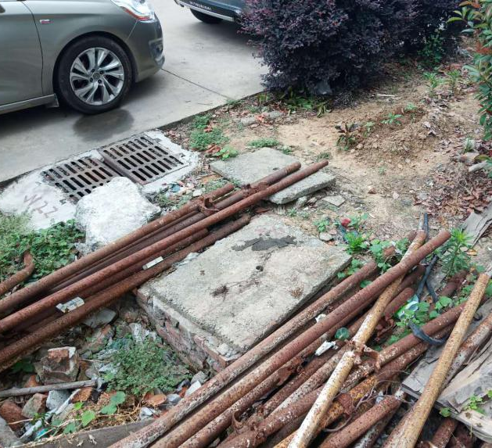
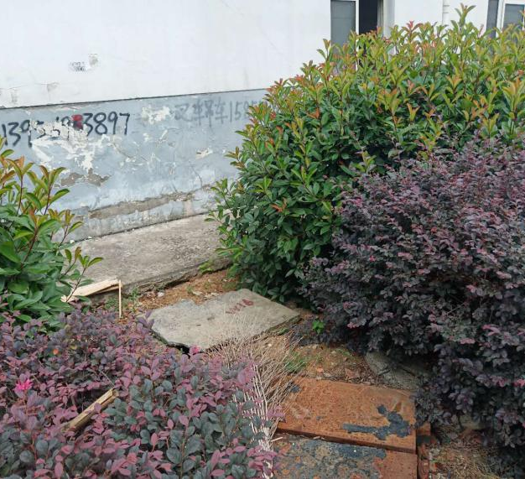

图4.1-1 8#厂房化粪池 图4.1-2 7#厂房化粪池

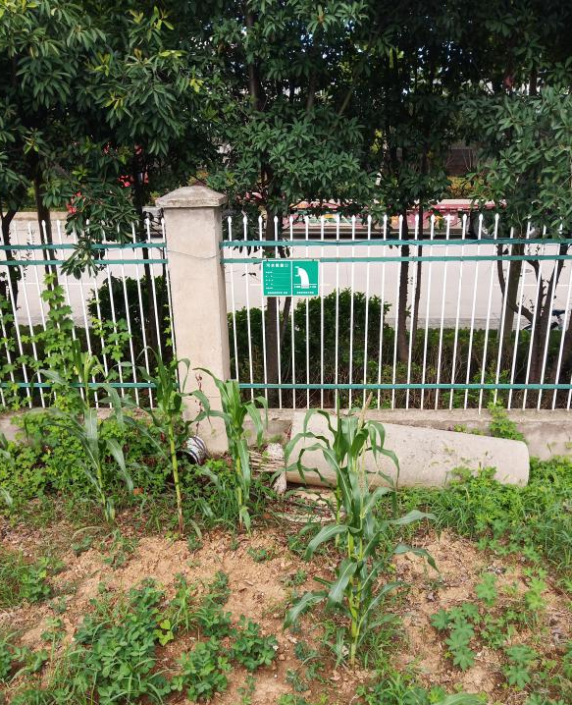
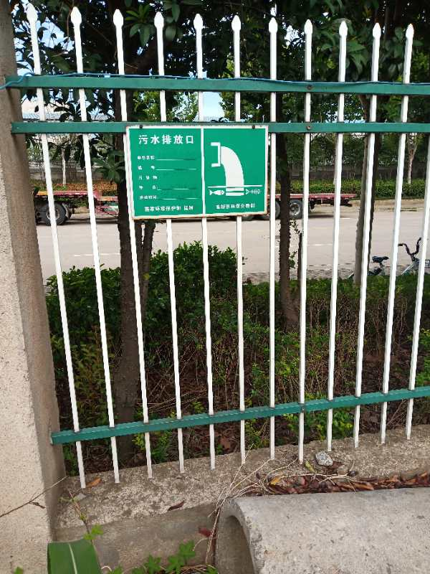

图4.1-3 排污口 图4.1-4 排污口
4.1.2噪声
本项目噪声源主要是冲床、螺杆式空压机、铣床、磨床、车床、砂轮机、钻床等设备运行所发出的噪声，声级值为70-85dB(A)。冲床、螺杆式空压机、铣床、磨床、车床、砂轮机、钻床通过选用低噪设备，设置减振基座、厂房隔声措施降噪。
表4.1-2 噪声产生源强及治理措施一览表
序号 | 设备名称 | 数量（台） | 降噪措施 | 降噪效果 | 噪声性质
1 | 冲床 | 80 | 选用低噪设备，设置减振基座、厂房隔声 | 降噪20~25dB(A) | 机械噪声
2 | 螺杆式空压机 | 2 | 选用低噪设备，设置减振基座、厂房隔声 | 降噪20~25dB(A) | 机械噪声
3 | 铣床 | 1 | 选用低噪设备，设置减振基座、厂房隔声 | 降噪10~15dB(A) | 机械噪声
4 | 磨床 | 1 | 选用低噪设备，设置减振基座、厂房隔声 | 降噪10~15dB(A) | 机械噪声
5 | 车床 | 3 | 选用低噪设备，设置减振基座、厂房隔声 | 降噪15~20dB(A) | 机械噪声
6 | 砂轮机 | 1 | 选用低噪设备，设置减振基座、厂房隔声 | 降噪15~20dB(A) | 机械噪声
7 | 钻床 | 10 | 选用低噪设备，设置减振基座、厂房隔声 | 降噪15~20dB(A) | 机械噪声
4.1.3固体废物
本项目生产过程产生的固体废物主要为职工办公生活垃圾、废油布，金属边角料、不合格冲压件等一般固体废物，以及废润滑油、废冷却液等危险废物。
生活垃圾：职工办公生活垃圾产生量为22.5t/a、废油布产生量为2t/a，生活垃圾、废油布实行袋装化、分类收集，交由市政环卫部门处理。
一般固废：本项目产生的一般固废主要为生产过程中产生的金属边角料和不合格冲压件，金属边角料产生量为3t/a，不合格冲压件产生量为1.2t/a，金属边角料和不合格冲压件集中收集后，由物资单位回收利用。
危险废物：根据《国家危险废物名录》（2016），本项目产生的废润滑油、废冷却液和废油布属于危险废物。废润滑油产生量为0.8t/a，废冷却液产生量为0.5t/a，建设单位在8#厂房一层西北角设置危废库，建筑面积约7m²，危废库地面已刷环氧地坪漆，设置防渗漏托盘，地面可防腐防渗；库房四周可防雨防晒，门口上锁并有专人看管；库房外部设置有危废库的外部标识。危废库的建设符合GB18597-2001《危险废物贮存污染控制标准》要求。
建设单位与危废资质单位签订的危废协议已过期，目前正在续签，产生的废润滑油、废冷却液在危废库暂存，通过采取以上措施，本项目产生的废润滑油、废冷却液得到有效贮存，不会对项目区外环境产生影响。
表4.1-3 项目区固体废物处置措施一览表
序号 | 类别 | 固体废物 | 产生工序 | 废物代码 | 产生量t/a | 处理处置去向
1 | 生活垃圾 | 生活垃圾 | 职工办公、生活 | / | 22.5 | 集中收集后，交由市政环卫部门处置
2 | 一般固废 | 废油布 | 机加工工序 | / | 2 | 集中收集后，交由市政环卫部门处置
2 | 一般固废 | 金属边角料 | 机加工工序 | / | 3 | 集中收集后，由物资单位回收利用
2 | 一般固废 | 不合格冲压件 | 检验工序 | / | 1.2 | 集中收集后，由物资单位回收利用
3 | 危险  废物 | 废润滑油 | 机加工工序 | HW08  900-214-08 | 0.8 | 暂存于危废库中，交由资质单位安全处置
3 | 危险  废物 | 废冷却液 | 机加工工序 | HW08  900-214-08 | 0.5 | 暂存于危废库中，交由资质单位安全处置

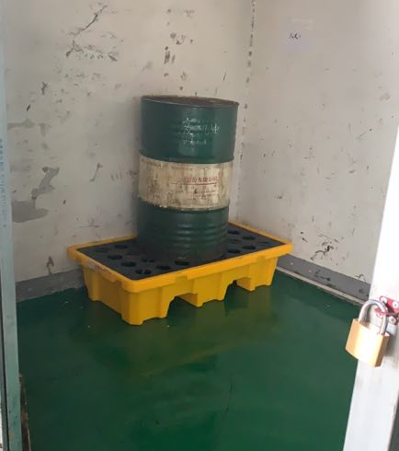
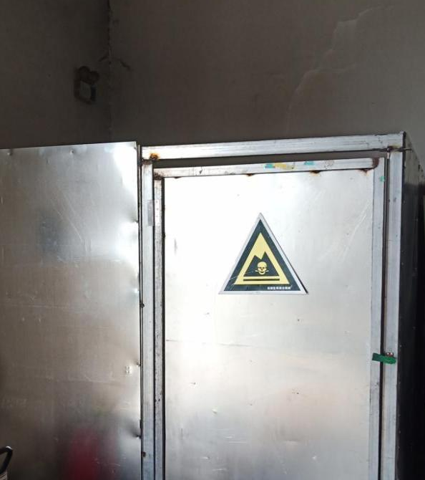

图4.1-5 危废库外部标识 图4.1-6 防渗漏托盘

4.2环保设施投资及“三同时”落实情况
该项目总投资4000万元，其中实际环保投资为5万元，占总投资的0.125%，项目环保投资估算详见表4.2-1。
表4.2-1 本项目实际环保投资一览表
序号 | 投资项目 | 投资内容 | 投资金额（万元）
1 | 废水治理 | 化粪池（依托合肥海键机械制造有限公司） | 0
2 | 噪声治理 | 隔声门窗、减振垫等 | 3.8
3 | 固废治理 | 垃圾桶、危废库等 | 1.2
合计 | — | — | 5
项目在建设过程中履行了有关报批手续，执行了国家环境保护管理的有关规定，环评报告表及审批意见中要求建设的污染防治设施基本得到落实。工程保证了在建成投运时，环保治理设施也同时投入运行。

表4.2-2 环保措施“三同时”验收落实情况一览表
序号 | 污染源 | 主要工程内容 |  | 预期效果 | 落实  情况
1 | 水污染源 | 化粪池（依托合肥海键机械有限公司） |  | 达到西部组团污水处理厂接管标准及GB8978-1996《污水综合排放标准》中三级标准 | 已落实
2 | 噪声源 | 低噪设备、隔声门窗、减振基座 |  | 满足《工业企业厂界环境噪声排放标准》GB12348-2008中2类标准 | 已落实
3 | 固体废物 | 生活垃圾 | 实行集中收集，交由市政环卫部门处置 | 不对项目区外环境产生影响 | 已落实，实际废油布与生活垃圾一起交由市政环卫部门处置
3 | 固体废物 | 金属边角料及不合格冲压件 | 由专业公司回收资源化再利用 | 不对项目区外环境产生影响 | 已落实，实际废油布与生活垃圾一起交由市政环卫部门处置
3 | 固体废物 | 废润滑油 | 暂存危废库，由资质单位安全处置 | 不对项目区外环境产生影响 | 已落实，实际废油布与生活垃圾一起交由市政环卫部门处置
3 | 固体废物 | 废油布 | 暂存危废库，由资质单位安全处置 | 不对项目区外环境产生影响 | 已落实，实际废油布与生活垃圾一起交由市政环卫部门处置
3 | 固体废物 | 废冷却液 | 暂存危废库，由资质单位安全处置 | 不对项目区外环境产生影响 | 已落实，实际废油布与生活垃圾一起交由市政环卫部门处置

五、 建设项目环评报告表的主要结论及审批部门审批决定

5.1合肥市共泰五金电器有限公司年产1500万个五金冲压件项目环境影响报告表的主要结论与建议
合肥市共泰五金电器有限公司年产1500万个五金冲压件项目符合国家产业政策，选址合理，产生的各项污染物依本评价提出的方案有效处置，均可达标排放，对环境的影响较小，从环境保护的角度来讲，该项目建设是可行的。

5.2合肥市共泰五金电器有限公司年产1500万个五金冲压件项目环境影响报告表审批部门审批决定

合肥市共泰五金电器有限公司：

你公司报来的《年产1500万个五金冲压件项目环境影响报告表》（以下简称“《报告表》”）及要求出具审批的《报告》已经收悉。经现场勘验、资料审核，审批意见如下：

一、经审核，年产1500万个五金冲压件项目租用合肥高新区柏堰科技园冬梅路3号合肥海键机械有限公司7#及8#厂房一层作为其生产办公场所，现状周边200米范围内无居民区等环境敏感点。项目总投资4000万元，其中环保投资4.8万元，总建筑面积4916m²。本项目主要建设内容为两栋厂房，内设五金冲压件生产线、模具区、冲压区、精整区、待检区、支架冲压区、包装区、办公区、休息区、原料暂存区、成品暂存区等，项目建成后可形成年产1500万个五金冲压件的生产规模。在落实有关环保法律法规以及《报告表》的各项污染防治措施的前提下，该项目建设可行。从环境保护方面，同意该项目建设。未经批准，不得擅自改变性质、内容和扩大生产规模。

二、为确保区域环境质量不因本项目实施而被降低，要求项目实施过程中必须落实以下污染防治措施：

1、项目排水实行雨、污分流。项目废水主要来源于员工办公生活污水和办公保洁废水，生活污水经预处理后汇同办公保洁废水达到城市污水处理厂接管标准及《污水综合排放标准》（GB8978-1996）中三级标准后，排入市政污水管网，最终进入合肥经济技术开发区污水处理厂。

经核定，排放污水中污染物COD总量不得超出0.180t/a（按《城镇污水处理厂污染物排放标准》（GB18918-2002）一级A标准核定）。

2、项目噪声源主要为生产过程中冲床、车床、磨床、钻床等设备运行产生的机械噪声，建设单位应选用低噪声设备并采取隔声、减振等减噪措施，确保厂界噪声达标排放。

3、项目职工产生的生活垃圾、废油布试行分类袋装化，送至城市生活垃圾中转站；金属边角料、不合格冲压件和废弃包装物须由物资回收公司回收；废润滑油和废冷却液须集中收集在危废临时储存场所，并定期送至合肥市危险废物处置中心处理，危废临时储存场所须按规范设置。

4、厂区与市政管网设置一个排污口，排污口按规范要求实施。

三、项目施工期应在施工现场设置临时施工废水沉淀池，清水回用。注意施工现场扬尘污染，由专人洒水抑尘。严格执行《建筑施工场界噪声限值》（GB12523-90）和《合肥市噪声污染防治条例》中的有关规定，避免施工扰民事件的发生。

四、建设项目应严格执行国家环保“三同时”制度，项目竣工试生产三个月内向高新区环保分局申请该项目竣工环境保护验收。验收合格后，项目方可正式投入使用。

五、环评执行标准

1、环境质量标准：

地表水派河执行国家《地表水环境质量标准》（GB3838-2002）中Ⅳ类标准；

环境空气质量执行国家《环境空气质量标准》（GB3095-1996）二级标准；声环境执行国家《声环境质量标准》（GB3096-2008）2类标准。

2、污染物排放标准：

废水污染物排放执行合肥经济技术开发区污水处理厂接管标准，接管标准中尚未规定的执行国家《污水综合排放标准》（GB8978-1996）中三级标准；

厂界噪声执行国家《工业企业厂界环境噪声排放标准》（GB12348-2008）2类标准；

危险废物临时贮存执行国家《危险废物贮存污染控制标准》（GB18597-2001）。

六 、验收执行标准

6.1废水验收监测评价标准
本项目废水排放执行西部组团污水处理厂接管标准及GB8978-1996《污水综合排放标准》中三级标准。
表6.1-1 废水排放标准一览表 单位：mg/L
污染物 | COD | BOD₅ | SS | NH₃-N | 石油类
西部组团污水处理厂接管标准 | 350 | 180 | 250 | 35 | —
GB8978-1996中三级标准 | 500 | 300 | 400 | — | 20
本项目废水排放执行限值 | 350 | 180 | 250 | 35 | 20

6.2噪声验收监测评价标准
厂界噪声排放执行GB12348-2008《工业企业厂界环境噪声排放标准》中的2类标准；
表6.2-1 厂界环境噪声排放标准一览表 单位：dB(A)
标准限值 |  | 执行标准
昼间 | 夜间 | 执行标准
60 | 50 | 《工业企业厂界环境噪声排放标准》（GB12348-2008）2类

6.3固废验收评价标准

一般工业固废执行GB18599-2001《一般工业固体废物贮存、处置场污染控制标准》及其2013年修改单内容的有关规定，危险废物执行（GB18597-2001）《危险废物贮存污染控制标准》及其2013年修改单内容的有关规定。

七、 验收监测内容

7.1环境保护设施调试运行效果
根据现场踏勘时，对该项目主要污染源污染物排放情况及环境保护设施建设运行情况调查结果以及合肥市环境保护局高新技术产业开发区分局环高审【2011】372号《关于对合肥市共泰五金电器有限公司年产1500万个五金冲压件项目环境影响报告表》的审批意见，确定本次验收监测内容。

7.1.1监测点位
本项目监测布点见图7.1-1~图7.1-2：废水、噪声监测点位示意图。

7.1.2监测因子及监测频次
废水监测因子及监测频次见表7.1-1。
表7.1-1 废水的监测因子及监测频次一览表
类别 | 监测位置 | 点位 | 监测因子 | 监测频次
废水 | 7#厂房化粪池出口 | ★1 | COD、BOD₅、SS、NH₃-N、石油类 | 4次/天，共2天
废水 | 8#厂房化粪池出口 | ★2 | COD、BOD₅、SS、NH₃-N、石油类 | 4次/天，共2天
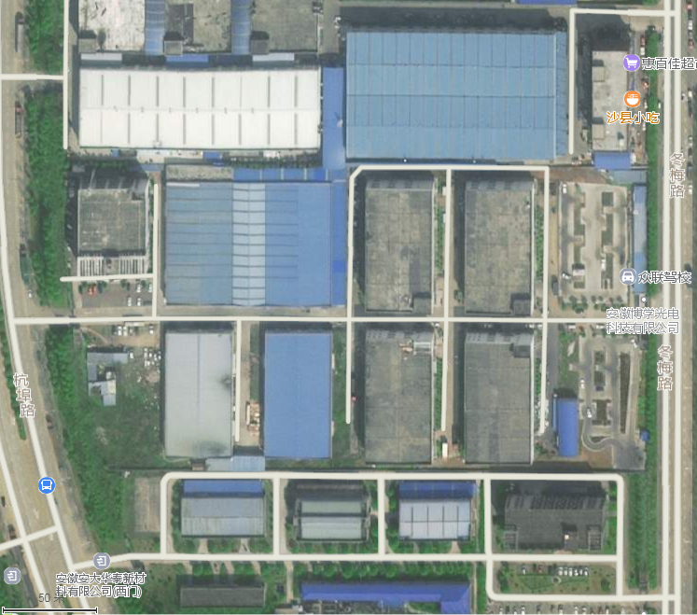

7#厂房

1
8#厂房
2

图例
项目区
废水监测点位

图7.1-1 废水监测点位示意图
噪声的监测因子及监测频次见表7.1-2。
表7.1-2 噪声的监测因子及监测频次一览表
类别 | 监测位置 | 点位 | 监测因子 | 监测频次
噪声 | 7#厂房厂界东 | ▲N1 | 现状噪声 | 昼夜各1次，共2天
噪声 | 7#厂房厂界南 | ▲N2 | 现状噪声 | 昼夜各1次，共2天
噪声 | 7#厂房厂界西 | ▲N3 | 现状噪声 | 昼夜各1次，共2天
噪声 | 7#厂房厂界北 | ▲N4 | 现状噪声 | 昼夜各1次，共2天
噪声 | 8#厂房厂界东 | ▲N5 | 现状噪声 | 昼夜各1次，共2天
噪声 | 8#厂房厂界南 | ▲N6 | 现状噪声 | 昼夜各1次，共2天
噪声 | 8#厂房厂界西 | ▲N7 | 现状噪声 | 昼夜各1次，共2天
噪声 | 8#厂房厂界北 | ▲N8 | 现状噪声 | 昼夜各1次，共2天

N4
7#厂房
N3
N1

N8
N2
N7
N5
8#厂房

N6

图例
项目区
噪声监测点位

图7.1-2 噪声监测点位示意图

八、 质量保证和质量控制

8.1监测分析方法
表8.1-1污染物监测分析方法一览表
分类 | 项目 | 监测方法名称和标号 | 方法检出限
废水 | 化学需氧量 | 水质 化学需氧量的测定 重铬酸盐法 HJ 828-2017 | 4mg/L
废水 | 生化需氧量 | 水质 生化需氧量的测定 稀释与接种法 HJ 505-2009 | 0.5mg/L
废水 | 氨氮 | 水质 氨氮的测定 纳氏试剂分光光度法HJ 535-2009 | 0.025mg/L
废水 | 悬浮物 | 水质 悬浮物的测定 重量法  GB/T 11901-1989 | --
废水 | 石油类 | 水质 石油类和动植物油的测定  红外分光光度法 HJ 637-2018 | 0.06mg/L
噪声 | - | 工业企业厂界环境噪声排放标准  GB 12348-2008 | -

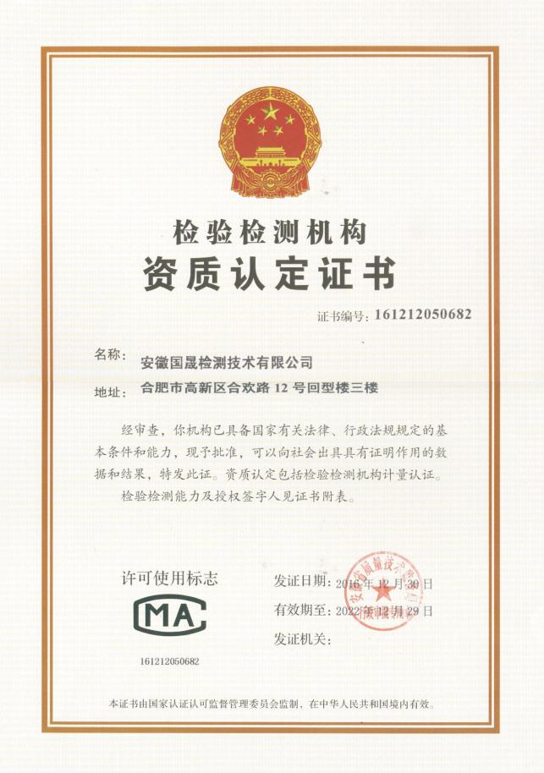
8.2监测资质

8.3水质监测分析过程中的质量保证和质量控制
水样的采集、运输、保存、实验室分析和数据计算的全过程均按国家环保总局颁布的《环境监测质量保证管理规定》、《环境监测技术规范》和中国环境监测总站编写的《环境水质监测质量保证手册》等的要求进行。选择的方法检出限满足要求，采样过程中采集一定比例的平行样。实行从现场采样到数据出报全程序质量控制。

8.4噪声监测分析过程中的质量保证和质量控制
噪声监测仪器测量前后均经ND-9声级校准仪校准，测量条件严格按监测技术规范要求进行，声级计校准误差0±0.1dB(A)。因此，本次验收监测结果准确，具有代表性。
监测记录、监测结果和监测报告执行三级审核制度。

九、 验收监测结果
此次验收监测是对合肥市共泰五金电器有限公司年产1500万个五金冲压件项目现有环保设施的建设、运行和环境管理进行验收，对环保设施的处理效果进行监测，对排放的主要污染物进行监测，以检查是否达到国家规定的各类污染物的排放标准；各种污染防治设施是否落实并达到环评要求和预期效果；考察该项目生产后对周围环境产生的影响。

9.1验收监测期间生产工况
合肥市共泰五金电器有限公司于2019年6月委托安徽国晟检测技术有限公司进行年产1500万个五金冲压件项目竣工环境保护验收监测，安徽国晟检测技术有限公司于2019年6月12日~6月13日进行现场监测，废水、噪声污染源排放监测及环境管理检查同步进行。验收监测期间各项污染治理设施运行正常，符合验收监测要求。验收期间工况统计见表9.1-1。
表9.1-1 验收期间工况统计一览表
设备名称 | 日 期 | 设计生产量  （根据年产量核算） | 实际生产量 | 运营负荷率
五金冲压件 | 2019.6.12 | 5万个 | 4.6万个 | 92%
五金冲压件 | 2019.6.13 | 5万个 | 4.7万个 | 94%

9.2环保设施调试效率监测结果
9.2.1污染物排放监测结果
9.2.2.1 废水
项目区供水由高新区市政供水管网供给，依托合肥海键机械制造有限公司现有供水设施。本项目用水主要为职工办公生活用水、保洁用水。办公生活污水和保洁废水经化粪池预处理后接入冬梅路市政污水管网，达到西部组团污水处理厂接管标准和《污水综合排放标准》中三级标准后，一并进入西部组团污水处理厂进行处理，达标后排入派河。为考核项目废水达标排放情况，本次验收监测在7#厂房化粪池出口和8#厂房化粪池出口分别设置1个监测点。7#厂房产生污水主要为保洁废水，8#厂房产生污水为生活污水和保洁废水，监测结果见下表。

表9.2-2 厂区化粪池出口监测结果统计一览表 单位：mg/L(pH无量纲)
采样  地点 | 采样时间 | 监测类别：废水（单位：mg/L)
采样  地点 | 采样时间 | SS | 氨氮 | COD | BOD₅ | 石油类
7#厂房化粪池出口 | 2019.06.12 | 35 | 30.5 | 87 | 19.1 | 0.07
7#厂房化粪池出口 | 2019.06.12 | 39 | 28.6 | 80 | 20.3 | 0.09
7#厂房化粪池出口 | 2019.06.12 | 32 | 31.6 | 93 | 18.6 | 0.08
7#厂房化粪池出口 | 2019.06.12 | 42 | 24.8 | 91 | 19.5 | 0.10
7#厂房化粪池出口 | 均值 | 37 | 28.9 | 88 | 19.4 | 0.09
7#厂房化粪池出口 | 2019.06.13 | 35 | 26.5 | 89 | 18.9 | 0.08
7#厂房化粪池出口 | 2019.06.13 | 38 | 27.8 | 87 | 19.4 | 0.08
7#厂房化粪池出口 | 2019.06.13 | 36 | 31.5 | 86 | 19.0 | 0.09
7#厂房化粪池出口 | 2019.06.13 | 44 | 33.0 | 91 | 19.2 | 0.09
7#厂房化粪池出口 | 均值 | 38 | 29.7 | 88 | 19.1 | 0.09
8#厂房化粪池出口 | 2019.06.12 | 154 | 31.8 | 211 | 30.5 | 0.12
8#厂房化粪池出口 | 2019.06.12 | 144 | 30.6 | 230 | 28.6 | 0.12
8#厂房化粪池出口 | 2019.06.12 | 139 | 33.8 | 228 | 31.3 | 0.10
8#厂房化粪池出口 | 2019.06.12 | 150 | 29.5 | 216 | 32.6 | 0.09
8#厂房化粪池出口 | 均值 | 147 | 31.4 | 221 | 30.8 | 0.11
8#厂房化粪池出口 | 2019.06.13 | 140 | 28.4 | 217 | 34.1 | 0.13
8#厂房化粪池出口 | 2019.06.13 | 138 | 29.6 | 205 | 31.8 | 0.13
8#厂房化粪池出口 | 2019.06.13 | 156 | 31.8 | 232 | 32.5 | 0.09
8#厂房化粪池出口 | 2019.06.13 | 137 | 30.2 | 227 | 33.0 | 0.10
8#厂房化粪池出口 | 均值 | 143 | 30 | 220 | 32.9 | 0.11
由表9.2-2可知，验收监测期间，项目7#厂房化粪池出口处废水COD日均浓度均为88mg/L；BOD₅日均浓度分别为19.4mg/L、19.1mg/L；SS日均浓度分别为37mg/L、38mg/L；氨氮日均浓度分别为28.9mg/L、29.7mg/L；石油类日均浓度均为0.09mg/L；8#厂房化粪池出口处废水COD日均浓度分别为221mg/L，220mg/L；BOD₅日均浓度分别为30.8mg/L、32.9mg/L；SS日均浓度分别为147mg/L、143mg/L；氨氮日均浓度分别为31.4mg/L、30mg/L；石油类日均浓度均为0.11mg/L。均满足西部组团污水处理厂接管标准要求和GB8978-1996《污水综合排放标准》中三级排放标准要求。

9.2.2.2 厂界噪声
本次验收监测于2019年6月12日~6月13日对项目7#厂房、8#厂房厂界分别进行了昼间噪声监测，监测时正常生产，项目夜间不生产，监测结果见表9.2-3。
表9.2-3 噪声检测结果一览表 单位：dB（A)
监测类别：噪声（单位：dB(A)）
测点编号 | 测点位置 | 2019.06.12 | 2019.06.13
测点编号 | 测点位置 | 昼间L_{eq} | 昼间L_{eq}
N1 | 7#厂房厂界东侧 | 56.7 | 57.0
N2 | 7#厂房厂界南侧 | 57.3 | 57.7
N3 | 7#厂房厂界西侧 | 58.1 | 58.3
N4 | 7#厂房厂界北侧 | 57.3 | 58.2
N5 | 8#厂房厂界东侧 | 58.3 | 57.2
N6 | 8#厂房厂界南侧 | 59.3 | 58.9
N7 | 8#厂房厂界西侧 | 57.9 | 58.6
N8 | 8#厂房厂界北侧 | 59.2 | 59.4
由表9.2-3可知，验收监测期间，7#厂房厂界噪声昼间最大值为58.3dB（A），8#厂房厂界噪声昼间最大值为59.4dB（A），厂界噪声满足GB12348-2008《工业企业厂界环境噪声排放标准》中2类标准要求。

9.3污染物排放总量核算
（1）核算过程
根据原环评及批复，本项目废水中纳入总量控制指标的为COD、NH₃-N。根据厂区实际水平衡图，项目废水年产生量为2448t/a，项目废水经化粪池（依托合肥海键机械有限公司）预处理后排入冬梅路市政污水管网，进入西部组团污水处理厂处理，达标后排入派河。西部组团污水处理厂出水标准执行《巢湖流域城镇污水处理厂和工业行业主要水污染物排放限值》（DB34/2710-2016）中城镇污水处理厂标准（未做规定指标执行GB18918-2002一级A标准），则COD排放浓度为40mg/L，排放量为0.098t/a，NH₃-N排放浓度为2mg/L，排放量为0.0049t/a。
（2）核算结果分析
根据项目的生产情况和验收监测结果，核算实际主要污染物排放总量控制指标COD排放总量，具体见表9.3-1。
表9.3-1 主要污染物排放总量一览表
类别 | 总量控制指标名称 | 实际排放量（t/a） | 总量控制指标（t/a） | 是否满足总量控制要求
废水 | COD | 0.098 | 0.180 | 是
废水 | NH₃-N | 0.0049 | 0.018 | 是
根据上表可知，本项目实际主要污染物排放总量控制指标COD、NH₃-N排放总量均在原环评及审批的总量控制指标范围内，符合总量控制要求。

十、环境管理检查

10.1环保审批手续及“三同时”执行情况
公司在项目建设中基本履行了有关报批手续，执行了国家环境保护管理的有关规定，环评报告表及审批意见中要求建设的污染防治设施基本得到落实。工程保证了在建成投运时，环保治理设施也同时投入运行。

10.2环保管理机构的设置及人员配备

公司设置综合部为本公司专门的环保管理部门，全面负责本公司环境保护工作面的管理和监测任务，改善公司环境状况，减少公司对周围环境污染，并协助公司与政府环保部门的工作。公司设立环境监督员1名，以强化环境监管，落实企业节约资源，保护环境的责任。

10.3环保设施投资
该项目实际总投资4000万元，其中环保投资5万元，占总投资0.125%。

10.4环评及批复要求的落实情况
环评及批复要求与实际建成情况见表10.4-1。

表10.4-1 环评批复的落实情况一览表
序号 | 环评批复要求 | 落实情况
一 | 项目排水实行雨、污分流。项目废水主要来源于员工办公生活污水和办公保洁废水，生活污水经预处理后汇同办公保洁废水达到城市污水处理厂接管标准及《污水综合排放标准》（GB8978-1996）中三级标准后，排入市政污水管网，最终进入合肥经济技术开发区污水处理厂；  经核定，排放污水中污染物COD总量不得超出0.180t/a（《巢湖流域城镇污水处理厂和工业行业主要水污染物排放限值》（DB34/2710-2016）中城镇污水处理厂标准（未做规定指标执行GB18918-2002一级A标准））。 | 已落实。项目废水现进入西部组团污水处理厂处理。经计算，项目排放污水中污染物COD实际排放量为0.098t/a，NH₃-N排放量为0.0049t/a，满足总量控制要求。
二 | 项目噪声源主要为生产过程中冲床、车床、磨床、钻床等设备运行产生的机械噪声，建设单位应选用低噪声设备并采取隔声、减振等减噪措施，确保厂界噪声达标排放。 | 已落实。根据验收监测报告，项目区四周厂界噪声值满足（GB12348-2008）《工业企业厂界环境噪声排放标准》中2类标准要求。
三 | 项目职工产生的生活垃圾试行分类袋装化，送至城市生活垃圾中转站；金属边角料、不合格冲压件和废弃包装物须由物资回收公司回收；废润滑油、废油布和废冷却液须集中收集在危废临时储存场所，并定期送至合肥市危险废物处置中心处理，危废临时储存场所须按规范设置。 | 已落实。实际废油布与生活垃圾一起交由市政环卫部门处理。
四 | 厂区与市政管网设置一个排污口，排污口按规范要求实施。 | 已落实。排污口位于厂区东侧。

十一 、验收监测结论及建议
合肥市共泰五金电器有限公司年产1500万个五金冲压件项目本次验收监测期间生产工况稳定，满足验收监测技术规范要求，各类环保设施运行正常，监测结果具有代表性、完整性、准确性，为此给出如下结论：

11.1环保设施调试运行效果
11.1.1污染物排放监测结果
1、废水
验收监测期间，项目7#厂房化粪池出口处废水COD日均浓度均为88mg/L；BOD₅日均浓度分别为19.4mg/L、19.1mg/L；SS日均浓度分别为37mg/L、38mg/L；氨氮日均浓度分别为28.9mg/L、29.7mg/L；石油类日均浓度均为0.09mg/L，8#厂房化粪池出口处废水COD日均浓度分别为221mg/L，220mg/L；BOD₅日均浓度分别为30.8mg/L、32.9mg/L；SS日均浓度分别为147mg/L、143mg/L；氨氮日均浓度分别为31.4mg/L、30mg/L；石油类日均浓度均为0.11mg/L。均满足西部组团污水处理厂接管标准要求和GB8978-1996《污水综合排放标准》中三级排放标准要求。
2、噪声
验收监测期间，7#厂房厂界噪声昼间最大值为58.3dB（A），8#厂房厂界噪声昼间最大值为59.4dB（A），厂界噪声满足GB12348-2008《工业企业厂界环境噪声排放标准》中2类标准要求。
3、固体废物
项目生产过程产生的固体废物主要为职工办公生活垃圾、废油布，金属边角料、不合格冲压件等一般固体废物，以及废润滑油、废冷却液等危险废物。生活垃圾、废油布实行袋装化、分类收集，交由市政环卫部门处理。金属边角料产生量为3t/a、不合格冲压件产生量为1.2t/a，集中收集存放后，由物资单位回收利用。废润滑油产生量为0.8t/a、废冷却液产生量为0.5t/a，危废在危废库暂存。建设单位在厂区设置危废库，位于8#厂房一层西北角，建筑面积约7m²，危废库地面刷环氧地坪漆，地面可防腐防渗，设置防渗漏托盘；库房四周可防雨防晒，门口上锁并有专人看管；库房外部设置有危废库的外部标识。危废库的建设符合GB18597-2001《危险废物贮存污染控制标准》要求。
11.1.2污染物排放总量核算
根据污染物排放总量核算可知，本项目实际主要污染物排放总量控制指标COD排放总量为0.098t/a，NH₃-N排放总量为0.0049t/a，均在原环评及审批的总量控制指标范围内，符合总量控制要求。

11.2验收结论
合肥市共泰五金电器有限公司年产1500万个五金冲压件项目环境保护审查、审批手续完备，项目建设过程中总体按照环评及批复的要求落实了污染防治措施，主要污染物达标排放，通过竣工环境保护验收。

十二、附件
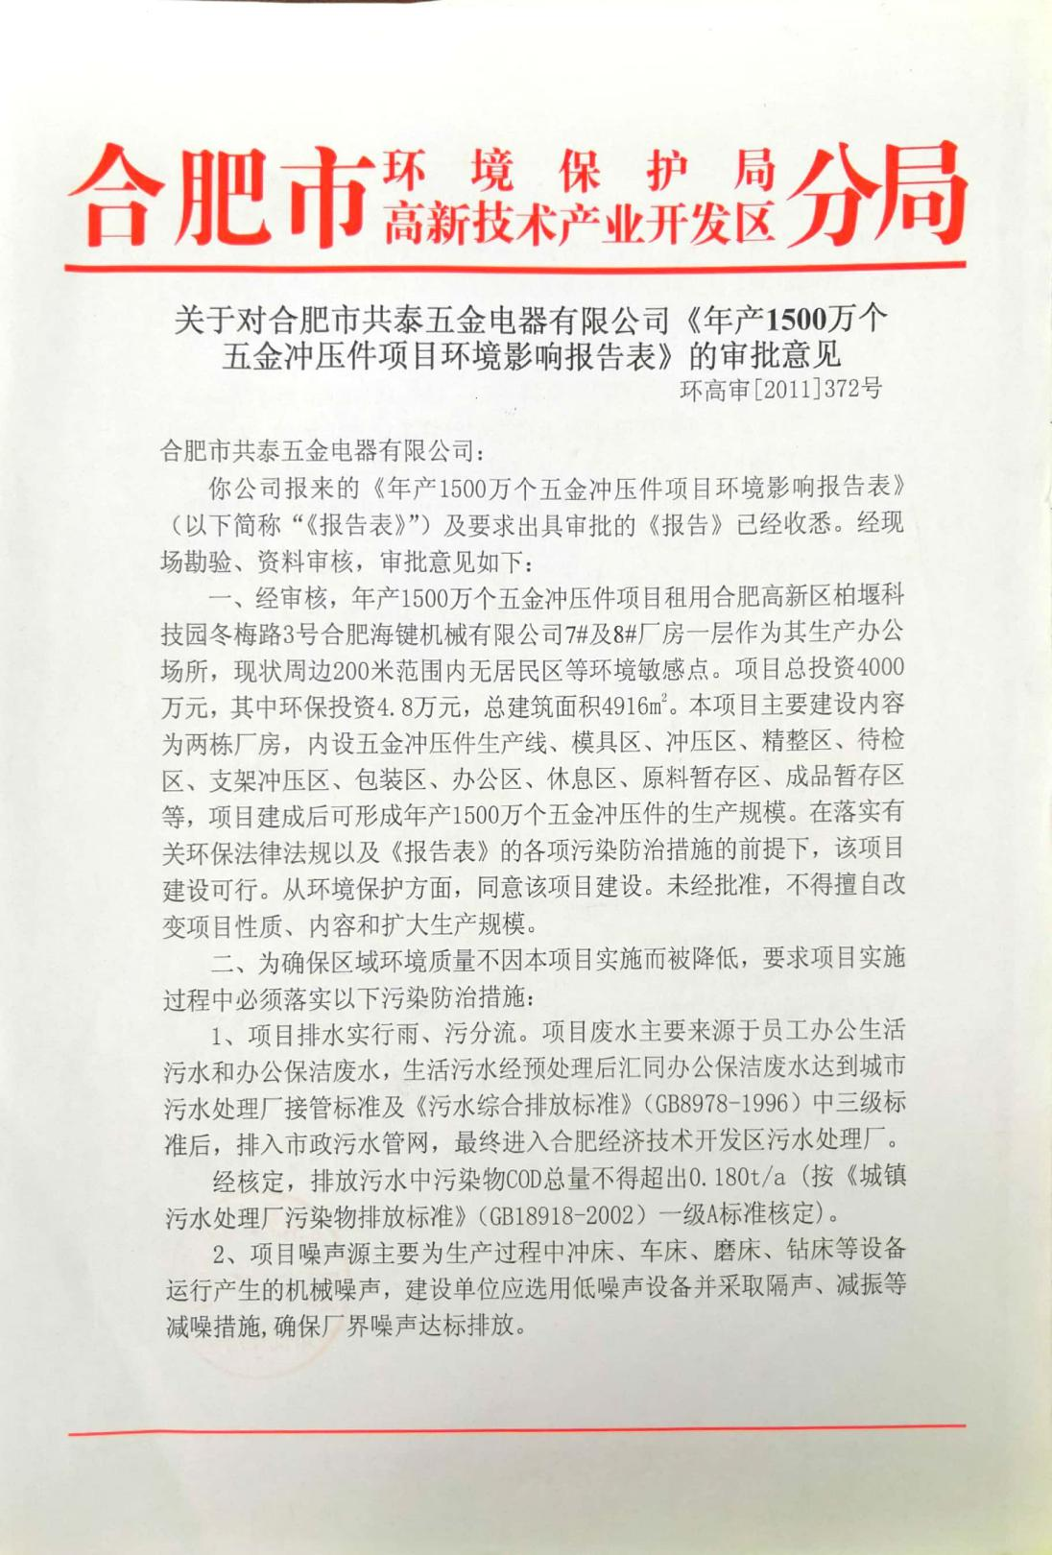
附件1 ：《合肥市共泰五金电器有限公司年产1500万个五金冲压件项目》环境影响报告表审批意见

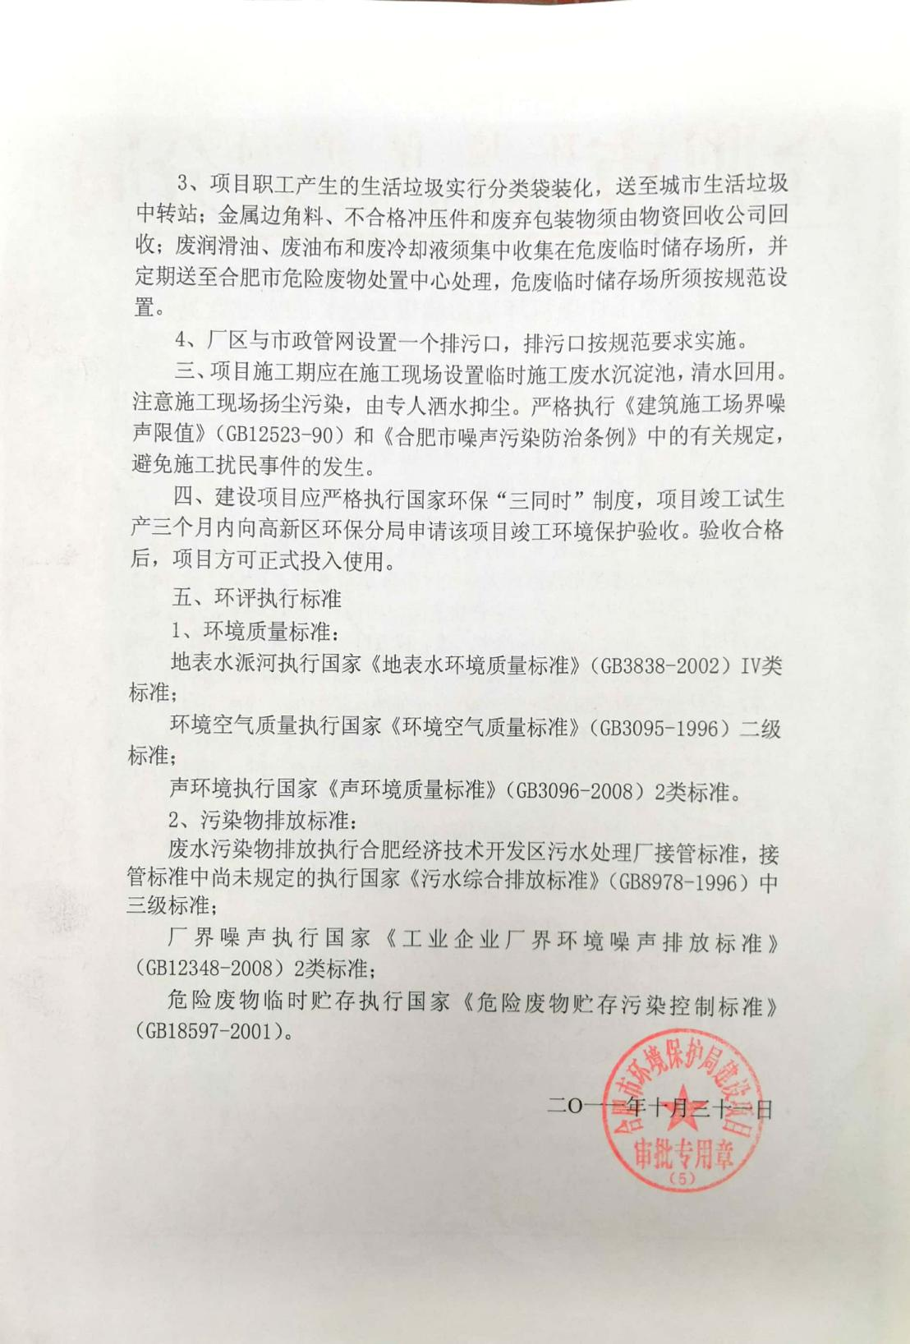

附件2： 合肥市共泰五金电器有限公司年产1500万个五金冲压件项目竣工环保验收监测报告
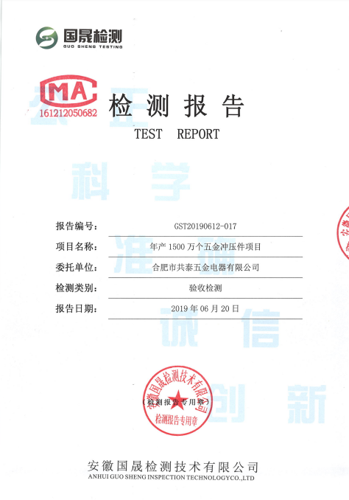

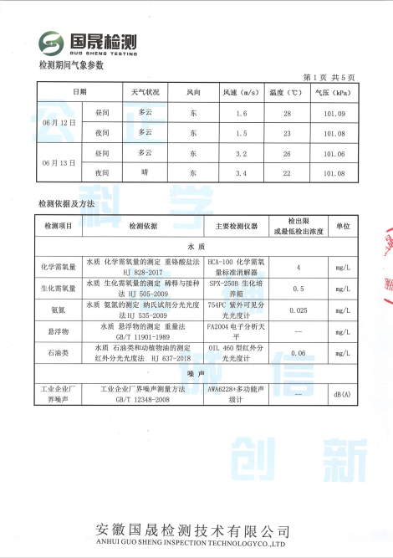

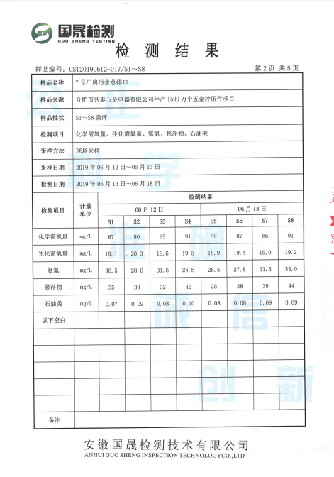

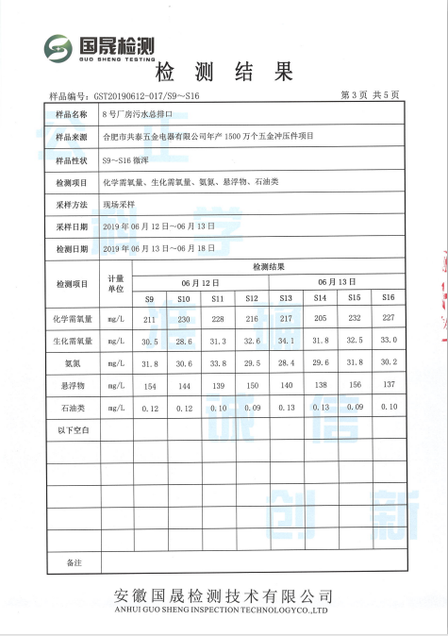

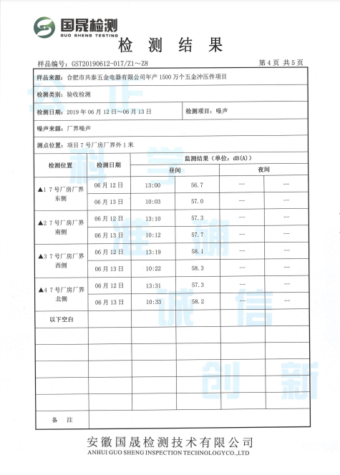

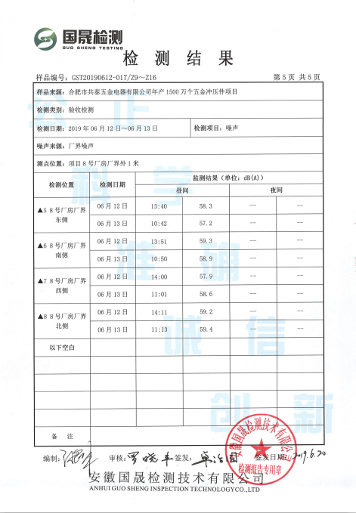

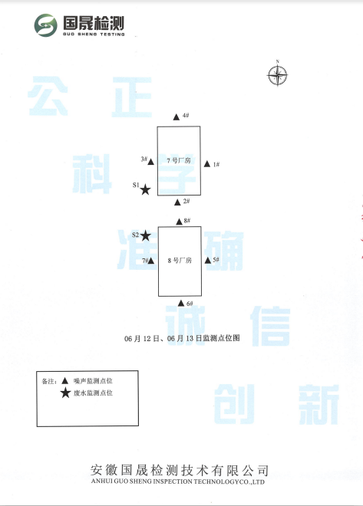

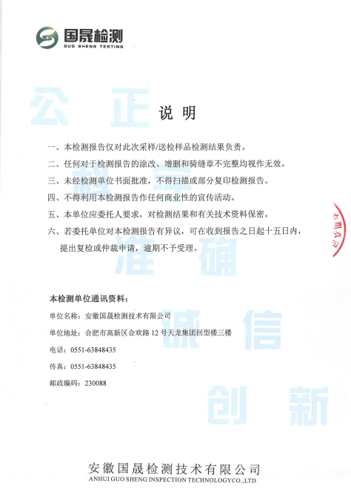

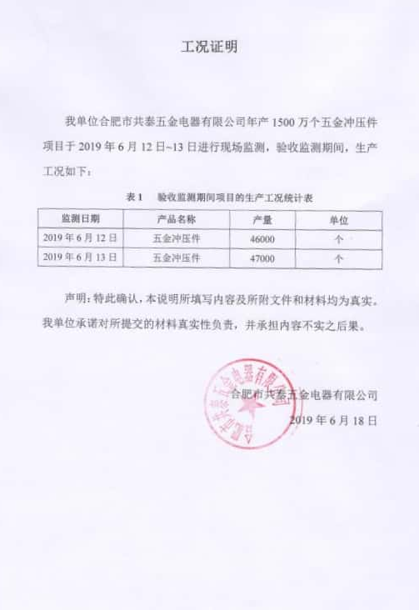
附件3：合肥市共泰五金电器有限公司年产1500万个五金冲压件项目验收期间工况证明

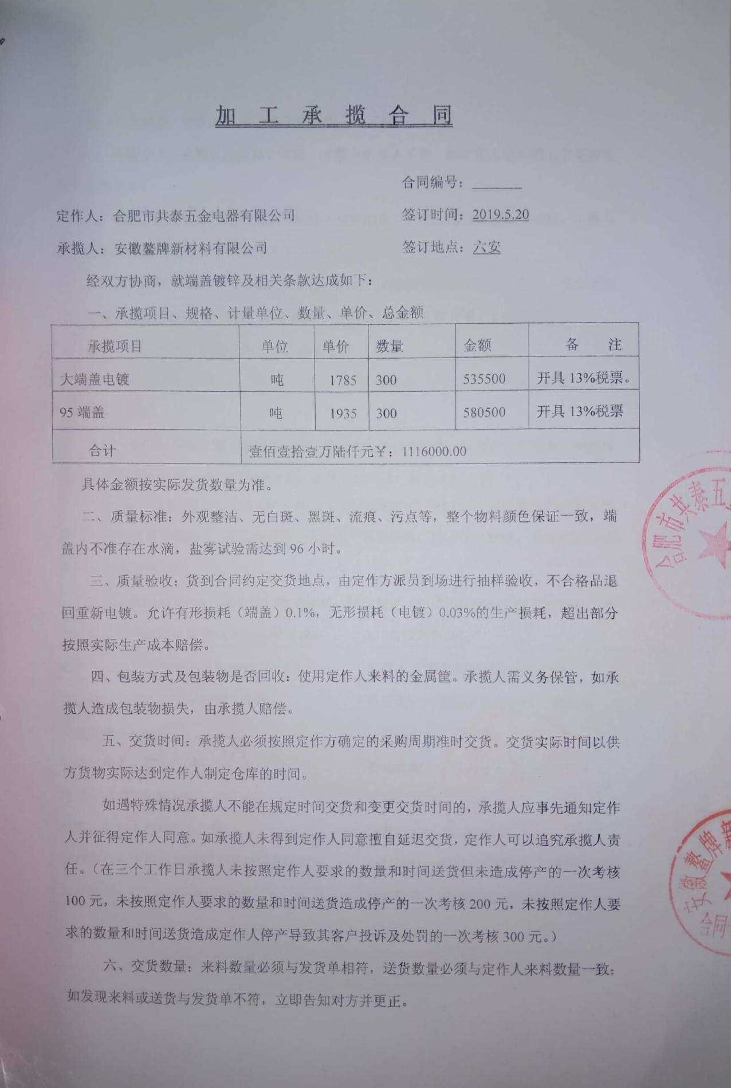
附件4： 电镀外协协议

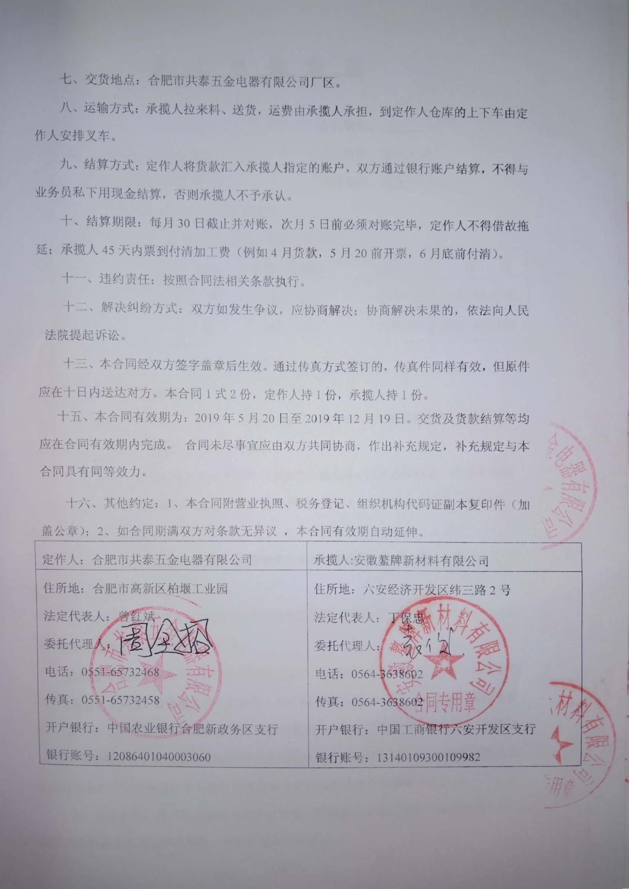

附件5： 监测现场照片
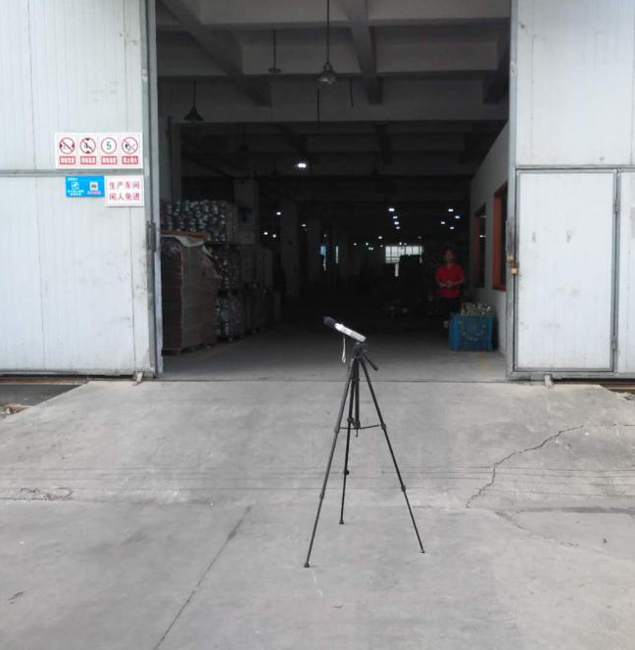
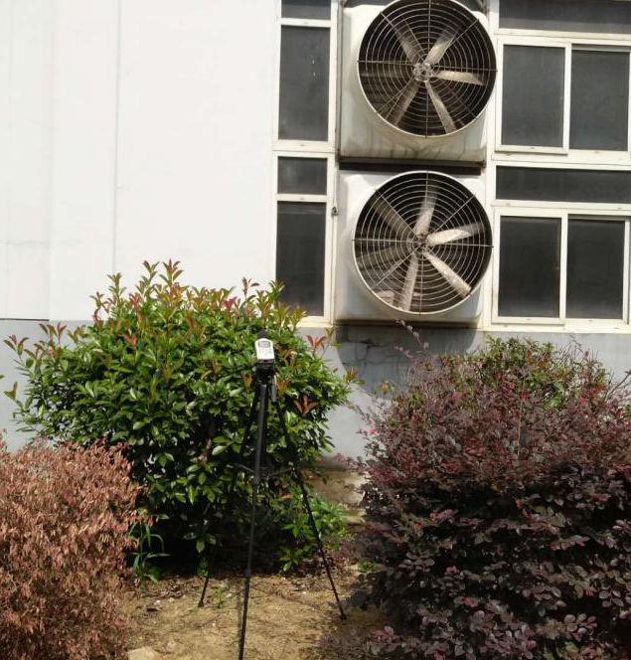
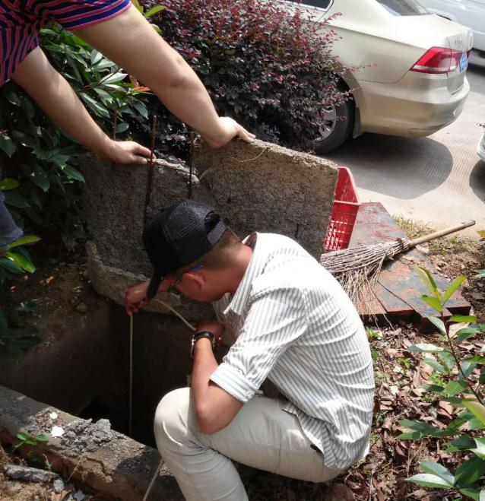
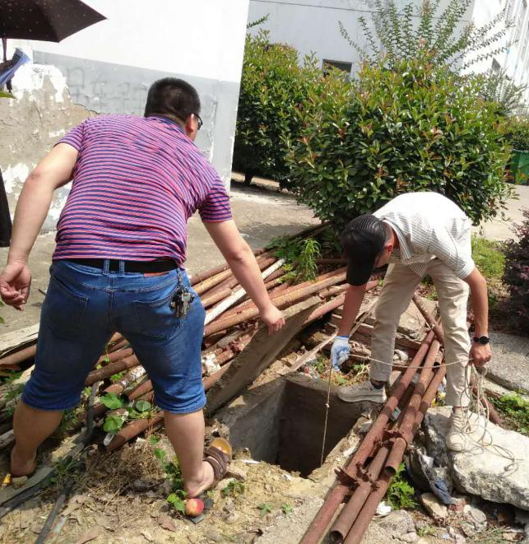
噪声监测照片
噪声监测照片
8#厂房废水监测照片
7#厂房废水监测照片

建设项目竣工环境保护“三同时”验收登记表
填表单位（盖章）：合肥市共泰五金电器有限公司 填表人（签字）： 项目经办人（签字）：
建设项目 | 项目名称 |  | 年产1500万个五金冲压件项目 |  |  |  |  |  |  |  |  | 项目代码 |  | / | 建设地点 |  | 合肥高新区柏堰科技园冬梅路3号7#及8#厂房
建设项目 | 行业类别（分类管理名录） |  | 二十二 金属制品业67 金属制品加工制造 |  |  |  |  |  |  |  |  | 建设性质 |  | 新建 □改扩建 技术改造
建设项目 | 设计生产能力 |  | 年产1500万个五金冲压件 |  |  |  |  |  |  |  |  | 实际生产能力 |  | 年产1500万个五金冲压件 | 环评单位 |  |  | 安徽师范大学
建设项目 | 环评文件审批机关 |  | 合肥市环境保护局高新技术产业开发区分局 |  |  |  |  |  |  |  |  | 审批文号 |  | 环高审【2011】372号 | 环评文件类型 |  |  | 环境影响评价报告表
建设项目 | 开工日期 |  | 2014年12月 |  |  |  |  |  |  |  |  | 竣工日期 |  | 2018年7月 | 排污许可证申领时间 |  |  | /
建设项目 | 环保设施设计单位 |  | / |  |  |  |  |  |  |  |  | 环保设施施工单位 |  | / | 本工程排污许可证编号 |  |  | /
建设项目 | 验收单位 |  | 合肥市共泰五金电器有限公司 |  |  |  |  |  |  |  |  | 环保设施监测单位 |  | 安徽国晟检测技术有限公司 | 验收监测时工况 |  |  | 2019年6月12日~6月13日：  92%—94%
建设项目 | 投资总概算（万元） |  | 4000万元 |  |  |  |  |  |  |  |  | 环保投资总概算（万元） |  | 5万元 | 所占比例（%） |  |  | 0.125
建设项目 | 实际总投资 |  | 4000万元 |  |  |  |  |  |  |  |  | 实际环保投资（万元） |  | 5万元 | 所占比例（%） |  |  | 0.125
建设项目 | 废气治理（万元） |  | 0 | 废水治理（万元） |  |  | 0 | 噪声治理（万元） |  |  | 3.8 | 固体废物治理（万元） |  | 1.2 | 绿化及生态（万元） |  |  | / |  | 其他  （万元） |  | /
建设项目 | 新增废水处理设施能力 |  | / |  |  |  |  |  |  |  |  | 新增废气处理设施能力 |  | / | 年平均工作时 |  |  | 2400h
运营单位 |  |  | 合肥市共泰五金电器有限公司 |  |  |  |  |  |  | 运营单位社会统一信用代码（或组织机构代码） |  |  |  | 9134010055783423XW | 验收时间 |  |  | 2019年6月
污染物排放达标与总量控制（工业建设项目详填） |  | 污染物 | 原有排放量（1） |  | 本期工程实际排放浓度（2） | 本期工程允许排放浓度（3） |  |  | 本期工程产生量（4） | 本期工程自身削减量（5） |  | 本期工程实际排放量（6） | 本期工程核定排放总量（7） | 本期工程“以新带老”削减量（8） | 全厂实际排放总量（9） | 全厂核定排放总量（10） |  |  | 区域平衡替代削减量（11） |  | 排放增减量（12）
 |  | 废水 |  |  | - | - |  |  |  | - |  |  | 0.002448 |  | 0.002448 | 0.002448 |  |  |  |  | +0.002448
 |  | 化学需氧量 |  |  | - | - |  |  |  | - |  |  | 0.098 |  | 0.098 | 0.098 |  |  |  |  | +0.098
 |  | 氨氮 |  |  | - | - |  |  |  | - |  |  | 0.0049 |  | 0.0049 | 0.0049 |  |  |  |  | +0.0049
 |  | 石油类
 |  | 废气
 |  | 二氧化硫
 |  | 挥发性有机物
 |  | 氮氧化物
 |  | 工业固体废物
注：1、排放增减量：（+）表示增加，（-）表示减少。2、（12）=（6）-（8）-（11）。3、计量单位：废水排放量――万吨/年；废气排放量——万标立方米/年；工业固体废物排放量——万吨/年；水污染物排放浓度——毫克/升

